ТЕСТ ЕНТ

1. Одинаковую электронную конфигурацию имеют

1) атомы и
2) ионы 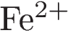 и 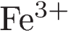
3) ион 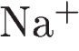 и атом 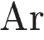
4) ионы 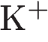 и 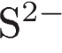
2. Верны ли следующие суждения о строении атомов и свойствах щелочных металлов?

А. Атомы щелочных металлов в основном состоянии имеют электронную конфигурацию внешнего энергетического уровня ns¹.
Б. Все щелочные металлы способны взаимодействовать с водой при обычной температуре.

1) верно только А
2) верно только Б
3) верны оба суждения
4) оба суждения неверны
3. Наиболее полярна химическая связь в молекуле

1) 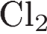
2) 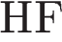
3) 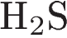
4) 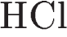
4. Низшую возможную степень окисления углерод имеет в

1) СаСО₃
2) СО
3) СН₄
4) С₂Н₄
5. Веществом молекулярного строения является

1) 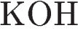
2) 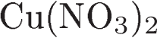
3) 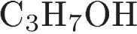
4) 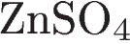
6. Среди перечисленных веществ:
А) 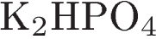
Б) 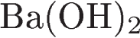
B) 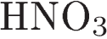
Г) 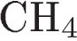
Д) 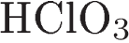
Е) 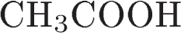
к кислотам относятся

1) АВГ
2) БГД
3) АБД
4) ВДЕ
7. При нормальных условиях и железо, и алюминий растворяются в

1) H₂O
2) концентрированной H₂SO₄
3) растворе KOH
4) растворе HCl
8.. Оксид алюминия реагирует с каждым из двух веществ

1) 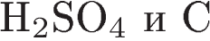
2) 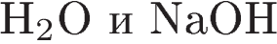
3) 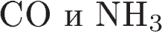
4) 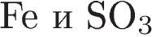
9. И с серной, и с фосфорной кислотой реагирует

1) 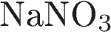
2) 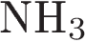
3) 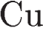
4) 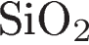
10. Какая соль реагирует и с нитратом бария, и с карбонатом натрия?

1) 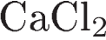
2) 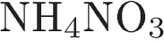
3) 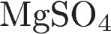
4) 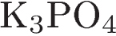
11. Определите промежуточное вещество X в схеме превращений:

Fe → X → Fe(OH)₂

1) FeO
2) Fe₂O₃
3) FeCl₂
4) FeS
12. Атомы углерода в состоянии sp²-гибридизации есть в молекуле

1) ацетона
2) пропанола
3) пропина
4) бутана
13. Какое из перечисленных веществ не обесцвечивает раствор перманганата калия?

1) этен
2) этин
3) бензол
4) бутадиен-1,3
14. Верны ли следующие суждения о феноле?
А. Фенол взаимодействует с бромной водой.
Б. Для фенола характерны основные свойства.

1) верно только А
2) верно только Б
3) верны оба суждения
4) оба суждения неверны
15. Глюкоза, в отличие от сахарозы,

1) горит с образованием СO₂
2) вступает в реакцию «серебряного зеркала»
3) растворяет гидроксид меди(II)
4) не вступает в реакцию поликонденсации
16. Бутадиен-1,3 в одну стадию получают из

1) этина
2) этанола
3) пропанола-1
4) пропанола-2
17. В схеме превращений
веществом «X» является

1) 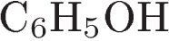
2) 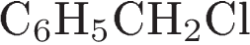
3) 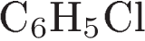
4) 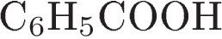
18. К реакциям замещения относится взаимодействие

1) ацетилена с хлором
2) этилена с хлором
3) бензола с хлором в присутствии катализатора
4) бутадиена-1,3 с хлором
19.Скорость химической реакции
зависит от

1) количества взятого фосфора
2) температуры
3) концентрации оксида фосфора (V)
4) объёма взятого кислорода
20. Равновесие в реакции СаСO_{3(тв)} = СаО_{(тв)} + СO_{2(г)} - Q сместится в сторону продуктов при

1) увеличении общего давления
2) нагревании
3) добавлении углекислого газа
4) измельчении карбоната кальция
21. Осадок образуется при взаимодействии растворов сульфата калия и

1) 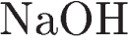
2) 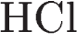
3) 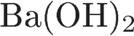
4)
22. Верны ли следующие суждения о правилах обращения с веществами?
А. В лаборатории нельзя знакомиться с запахом веществ.
Б. Соли свинца очень ядовиты.

1) верно только А
2) верно только Б
3) верны оба суждения
4) оба суждения неверны
23. Какое высокомолекулярное вещество получают с помощью реакции поликонденсации?

1) поливинилхлорид
2) синтетическое волокно нейлон
3) синтетический каучук
4) резину
24. Сколько граммов 10 %-й азотной кислоты можно получить разбавлением 200 г 63 %-го раствора HNO3?

1) 31,7
2) 126
3) 1260
4) 3170
25. Какой объём кислорода теоретически необходим для полного окисления 200 л сернистого газа до оксида серы(VI)? Объёмы газов измерены при одинаковых условиях.

1) 100 л
2) 200 л
3) 300 л
4) 400 л
26. Какой объём (н.у.) водорода можно получить при взаимодействии 0,5 моль магния с избытком разбавленной серной кислоты?

1) 22,4 л
2) 11,2 л
3) 44,8 л
4) 3,35 л
27. Установите соответствие между названием соединения и его функциональной группой.
НАЗВАНИЕ СОЕДИНЕНИЯ
A) анилин
Б) пропионовая кислота
B) этаналь
Г) этиленгликоль

ФУНКЦИОНАЛЬНАЯ ГРУППА
1) карбоксильная группа
2) нитрогруппа
3) аминогруппа
4) альдегидная группа
5) гидроксильная группа
28. Установите соответствие между схемой реакции и формулой недостающего в ней вещества.

СХЕМА РЕАКЦИИ
А)
Б)
В)
Г)
ФОРМУЛА ВЕЩЕСТВА
1) 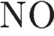
2) 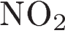
3) 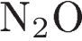
4) 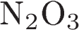
5) 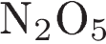
29. Установите соответствие между формулой вещества и продуктом, который выделяется на катоде при электролизе водного раствора вещества.

ФОРМУЛА ВЕЩЕСТВА
A) Н₃РO₄
Б) NaOH
B) AgF
Г) Cu(NO₃)₂

ПРОДУКТ НА КАТОДЕ
1) водород
2) кислород
3) галоген
4) металл
5) азот
6) фосфор

A | Б | В | Г
30. Установите соответствие между формулой соли и средой её водного раствора.
ФОРМУЛА СОЛИ | СРЕДА РАСТВОРА
A) 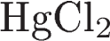 | 1) щелочная
Б) 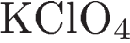 | 2) нейтральная
B) 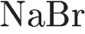 | 3) кислая
Г) 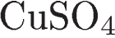
31. Установите соответствие между формулой вещества и реагентами, с каждым из которых это вещество может взаимодействовать.

ФОРМУЛА ВЕЩЕСТВА |  | РЕАГЕНТЫ
А)  Б) 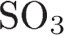  В) 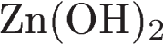  Г) 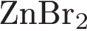 |  | 1) 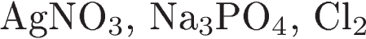  2) 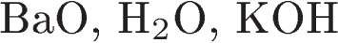  3) 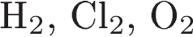  4)  5) 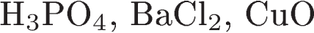

Запишите в ответ цифры, расположив их в порядке, соответствующем буквам:
А | Б | В | Г
32. Установите соответствие между парами веществ и реагентом, с помощью которого их можно различить.

ПАРА ВЕЩЕСТВ |  | РЕАГЕНТ
А) этанол и уксусная кислота  Б) этан и этилен  В) метан и метиламин  Г) пропанол-1 и ацетон |  | 1) 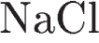  2) 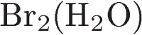  3) 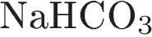  4) фенолфталеин  5) 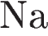

Запишите в ответ цифры, расположив их в порядке, соответствующем буквам:
А | Б | В | Г
33. Для циклопентана справедливы утверждения:
1) является газообразным веществом
2) не вступает в реакцию разложения
3) взаимодействует с хлором
4) является изомером пентена-1
5) все атомы находятся в состоянии sp²-гибридизации
6) не растворим в воде
34. И для пропанола-1, и для глицерина характерна(-о):
1) sp²-гибридизация атомов углерода
2) жидкое агрегатное состояние
3) наличие водородных связей между молекулами
4) взаимодействие с хлороводородом
5) взаимодействие с гидроксидом меди (II)
6) взаимодействие с метаном
35. Анилин реагирует с

1) кислородом
2) бромом
3) хлоридом калия
4) соляной кислотой
5) гидроксидом натрия
6) метанолом
36.. Используя метод электронного баланса, составьте уравнение реакции:

Определите окислитель и восстановитель.

37. В раствор сульфата меди(II) поместили железную пластинку. По окончании реакции пластинку вынули, а к образовавшемуся зеленоватому раствору добавляли по каплям раствор нитрата бария до тех пор, пока не прекратилось образование осадка. Осадок отфильтровали, раствор выпарили, оставшуюся после выпаривания сухую соль прокалили на воздухе. При этом образовался красно-коричневый порошок, который обработали концентрированной иодоводородной кислотой. Напишите уравнения четырёх описанных реакций.
38. Напишите уравнения реакций, с помощью которых можно осуществить следующие превращения:

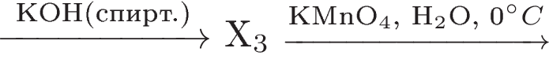

При написании уравнений реакций используйте структурные формулы органических веществ.
39. Смесь сульфита кальция и карбоната кальция общей массой 60,0 г обработали избытком соляной кислоты. Выделившийся газ может обесцветить 158 г 10,0%-ного раствора перманганата калия, подкисленного серной кислотой. Рассчитайте массовые доли (в %) веществ в смеси.
40. При сжигании 0,45 г газообразного органического вещества выделилось 0,88 г углекислого газа, 0,63 г воды и 0,112 л (н. у.) азота. Плотность вещества по гелию 11,25. В ходе исследования химических свойств этого вещества, имеющего симметричное строение, установлено, что при его сгорании взаимодействии с хлорводородом образуется кристаллическое вещество.
На основании данных условия задания:
1) произведите необходимые вычисления;
2) установите молекулярную формулу исходного органического вещества;
3) составьте структурную формулу этого вещества, которая однозначно отражает порядок связи атомов в его молекуле;
4) напишите уравнение реакции этого вещества с хлорводородом.

КЛЮЧ.
1 | 4
2 | 3
3 | 2
4 | 3
5 | 3
6 | 4
7 | 4
8 | 1
9 | 2
10 | 3
11 | 3
12 | 1
13 | 3
14 | 1
15 | 2
16 | 2
17 | 2
18 | 3
19 | 2
20 | 2
21 | 3
22 | 2
23 | 2
24 | 3
25 | 1
26 | 2
27 | 3145
28 | 2312
29 | 1144
30 | 3223
31 | 3241
32 | 3245
33 | 346
34 | 234
35 | 124

Пояснение. К 36
1) Составим электронный баланс:

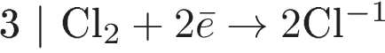
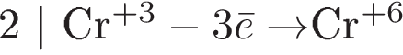

2) Укажем окислитель и восстановитель:

окислитель — 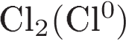 ,
восстановитель — 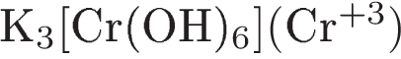.

3) Определим недостающие вещества, и составим уравнение реакции с коэффициентами:

Пояснение К 37
1)
2)
3)
4)
Пояснение К38

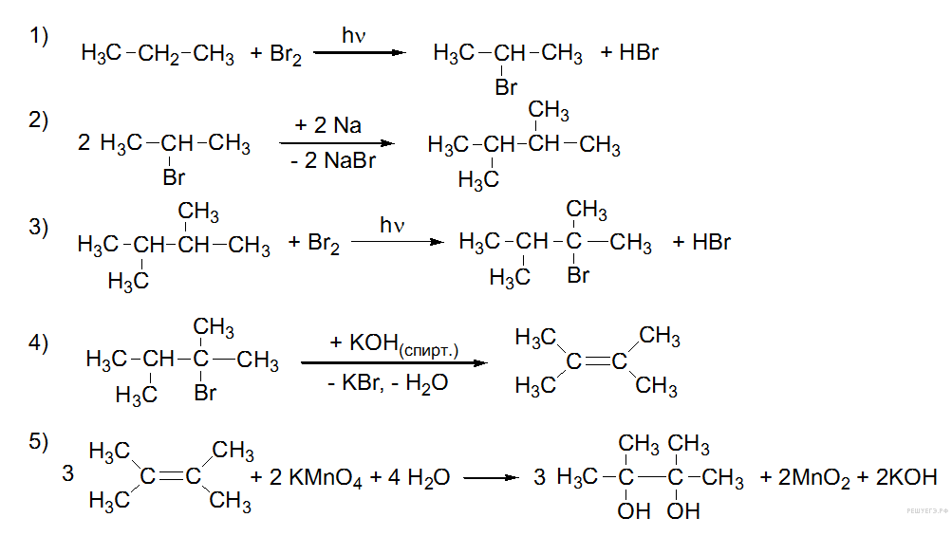ПояснениеК 39
Составим уравнения реакций:

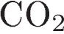 не реагирует с 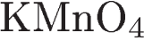

Рассчитаем количество вещества сернистого газа:

Рассчитаем количество вещества и массу сульфита кальция:

Рассчитаем массовые доли веществ в смеси:

Пояснение К 40
Общая формула вещества: 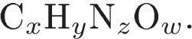
1) Находим количество вещества продуктов сгорания:
а)
б)
в)
г)
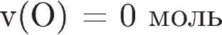 (кислорода в веществе нет)
2) Определяем молекулярную формулу вещества:
а)
б) вычисленная формула 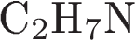
в) молекулярная масса исходного вещества равна 1.
3) Составляем структурную формулу вещества:

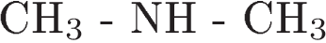 — диметиламин

4) Уравнение реакции вещества (диметиламина) с хлорводородом:

